<span style="color: red; font-size: 24pt; font-weight: bold;">此網頁為過期資訊！！</span>

NetworkManager OpenConnect 使用說明 (Linux)

Step 0
- 請先參閱 TWAREN SSL VPN 服務資訊。
- OpenConnect 為 Open client for Cisco AnyConnect VPN。
- OpenConnect 可配合 NetworkManager 一起使用。
- OpenBSD、FreeBSD、Mac OS X 平台使用者也可嘗試使用 OpenConnect 進行連線。

Step 1：安裝 OpenConnect
- Fedora 用戶可以使用 yum 進行安裝，並設定啟動 NetworkManager。
# yum install openconnect
# service NetworkManager start

Step 2：設定 OpenConnect
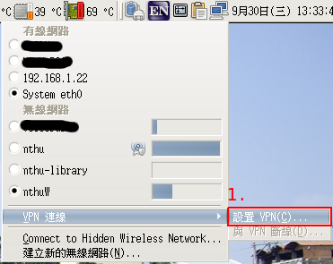
- 點選 NetworkManager 圖示→「VPN 連線」→「設置 VPN」。

Step 3
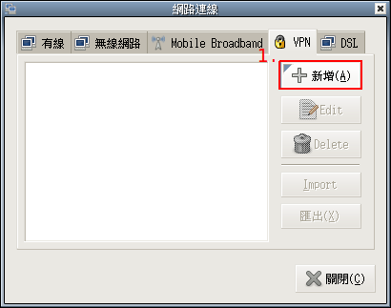
- 選擇「VPN」頁籤→點選「新增」。

Step 4
- 選擇「Cisco AnyConnect Compatible VPN (openconnect)」。
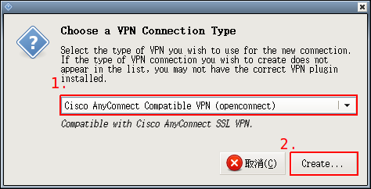
- 點選「Create」。

Step 5：連線設定
- 輸入連線名稱：如「TWAREN SSL-VPN」。
- 輸入 Gateway：如「sslvpn.twaren.net」。
- 輸入驗證型態 Type：如「Password / SecurID」。
- 輸入使用者名稱 User name：「username@wlan.nthu.edu.tw」。
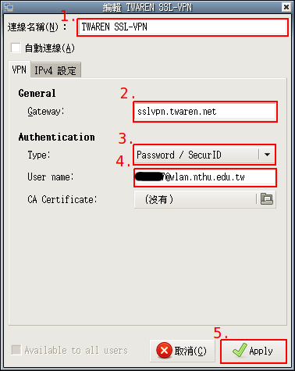
- 點選「Apply」。

Step 6
- 選擇「VPN host」為 sslvpn.twaren.net。
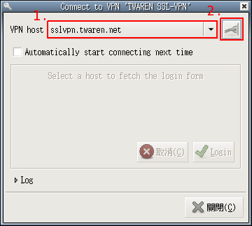
- 點選連線圖示進行連線。

Step 7
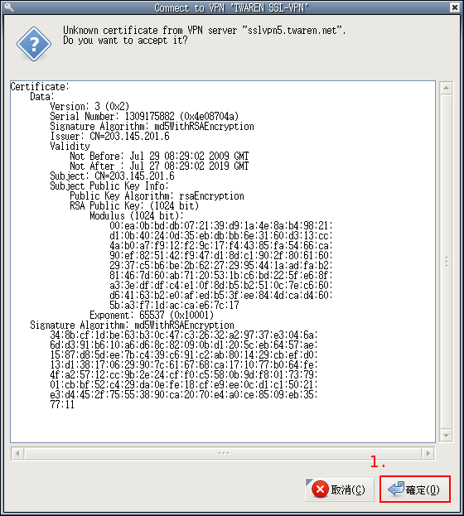
- 確認憑證內容，並點選「確定」。

Step 8：進行連線
- 選擇 GROUP：如「wlan.nthu.edu.tw」。
- 輸入使用者名稱 Username：如「username@wlan.nthu.edu.tw」。
- 輸入密碼 Password。
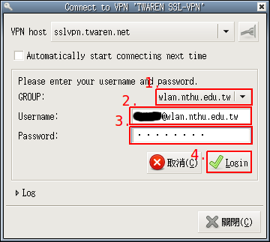
- 點選「Login」進行連線。

Step 9：斷線
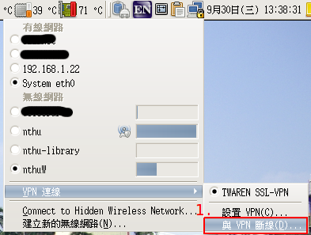
- 點選 NetworkManager 圖示→「VPN 連線」→「與 VPN 斷線」。

文字模式下的連接方式
- 若您不使用 NetworkManager 來進行連線，可直接使用 OpenConnect，如：
# openconnect sslvpn.twaren.net
或
# openconnect --user=username@wlan.nthu.edu.tw --authgroup=wlan.nthu.edu.tw sslvpn.twaren.net
- FreeBSD 用戶可使用 Ports 安裝 OpenConnect

參考資料
- NetworkManager
- OpenConnect

